ERT Refleksjonsnotat 23-24 Uke 46
Navn: Lars André Roda Jansen
Dato:

Læringsutbytte:

Tre på topp ERT-23:
En sinusgenerator funker med
- har en teller som teller fra en gitt startverdi og en sluttverdi
- hver tallverdi tilsvarer en gitt sinusverdi lagred i en tabell
- om vi ønsker en sinusverdi så itererer vi bare gjennom tabellen

Tre på topp ERT-Y:
Tekst...

Bilder:
Bilder...

Hvor langt (hvilken oppgave) kom du i løpet av fredagen?
Tekst...

Hva lurer jeg på?:
Tekst...

ERT 23
Oppgave 1
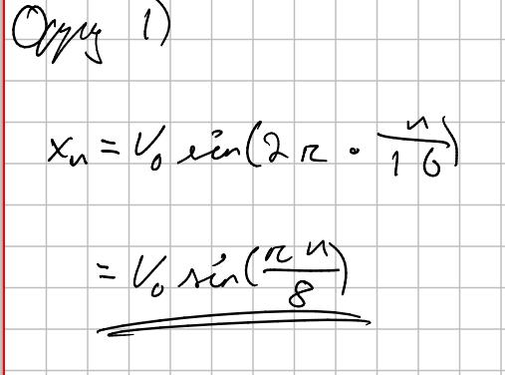

Oppgave 2
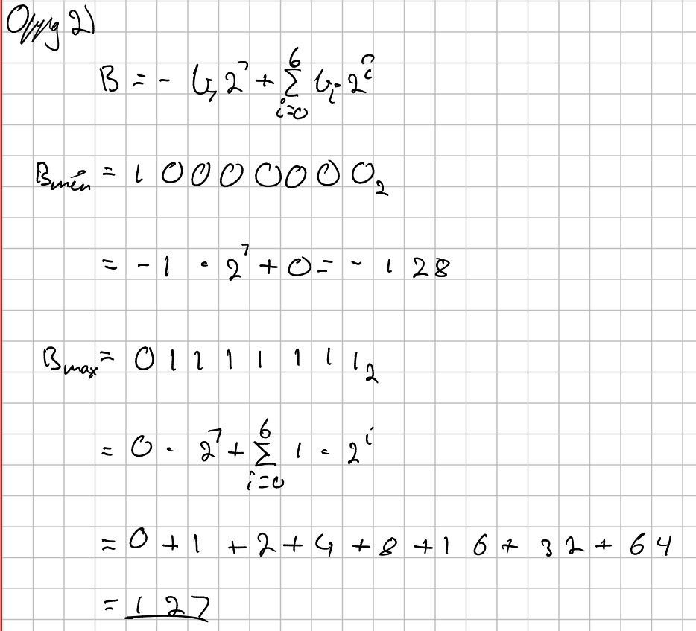

Oppgave 3
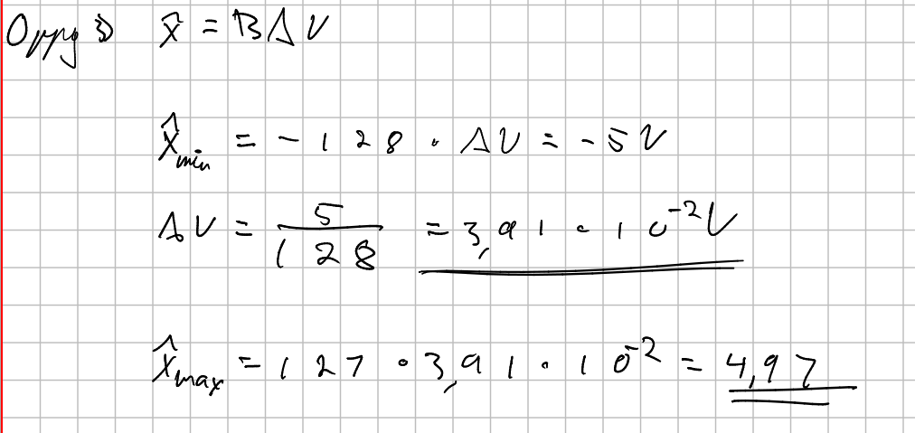

Oppgave 4 & 5
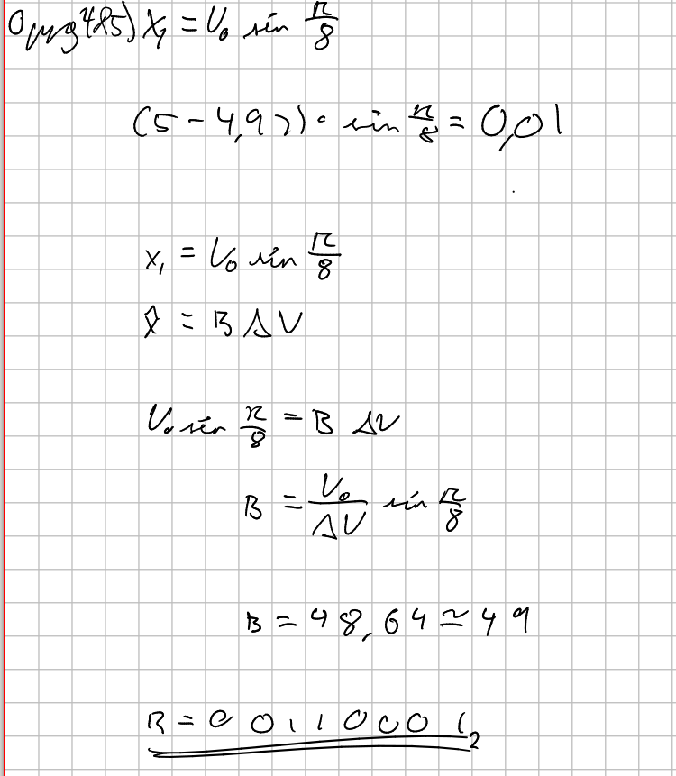

Oppgave 8
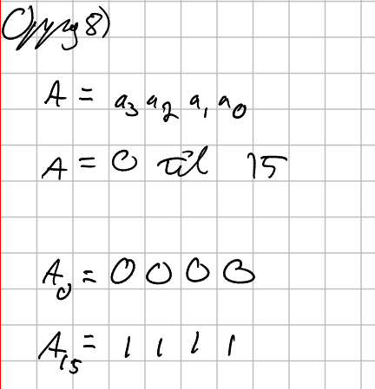

Oppgave 9
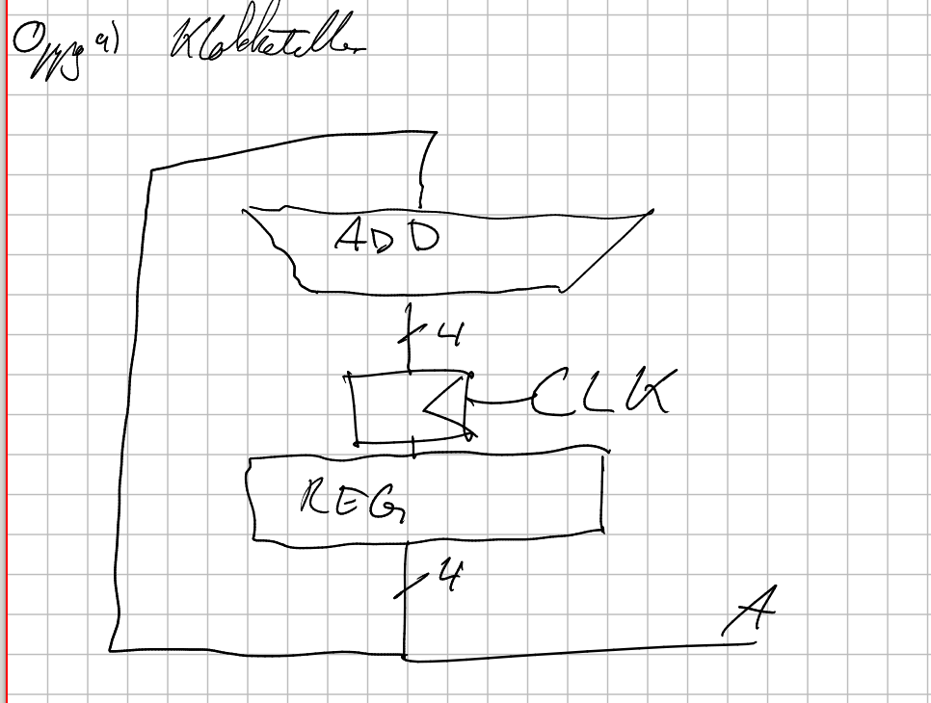

Oppgave 10
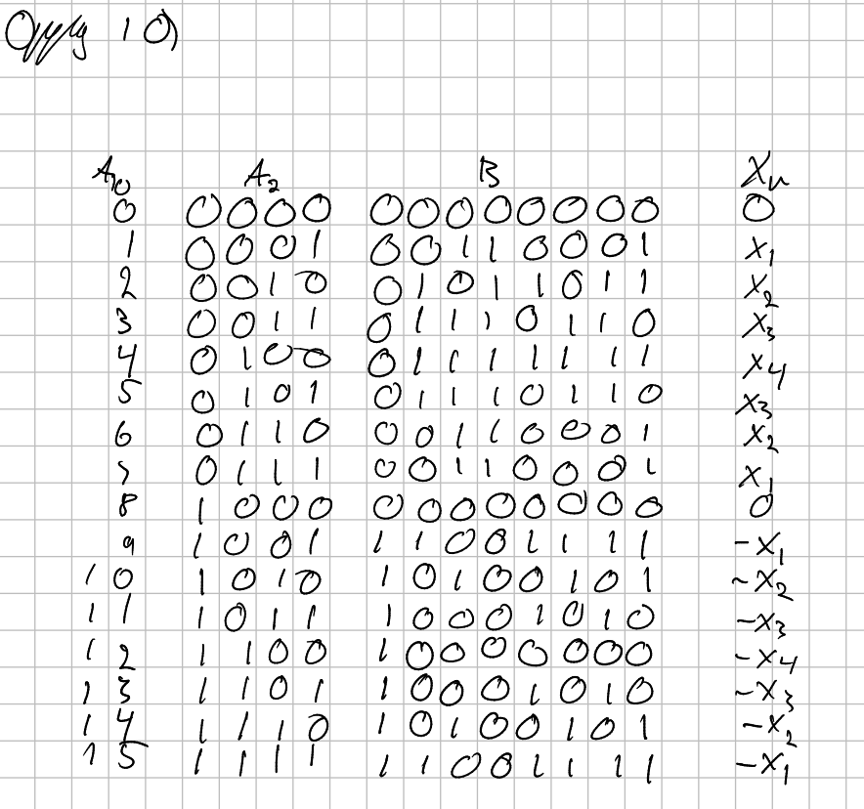

ERT 24
Oppgave 1
z = 0 fordi v_1 – v_0 = 0, v_1 = 0, så z = -0 = 0.

Oppgave 2
Siden strøm i serie vil være lik, og det går ingen strøm inn i en op-amp, så vil i_R = i_C, der i_C = d/dt * x, og i_R = (x - i_C = d/dt * x) / R

Oppgave 3
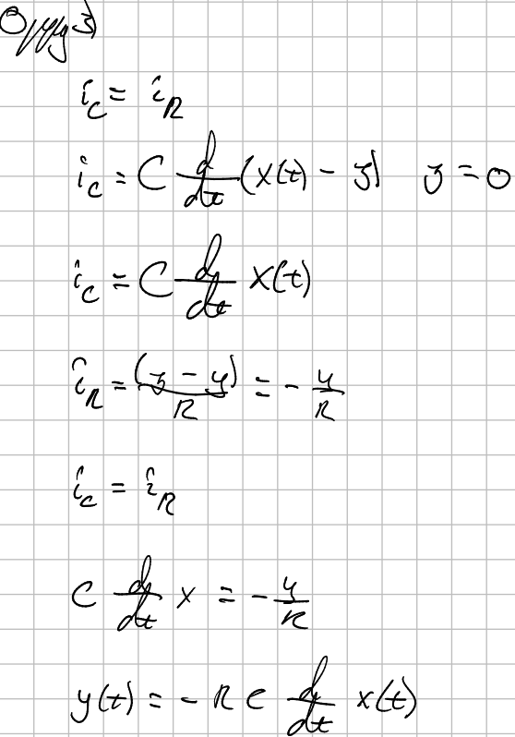
Oppgave 4
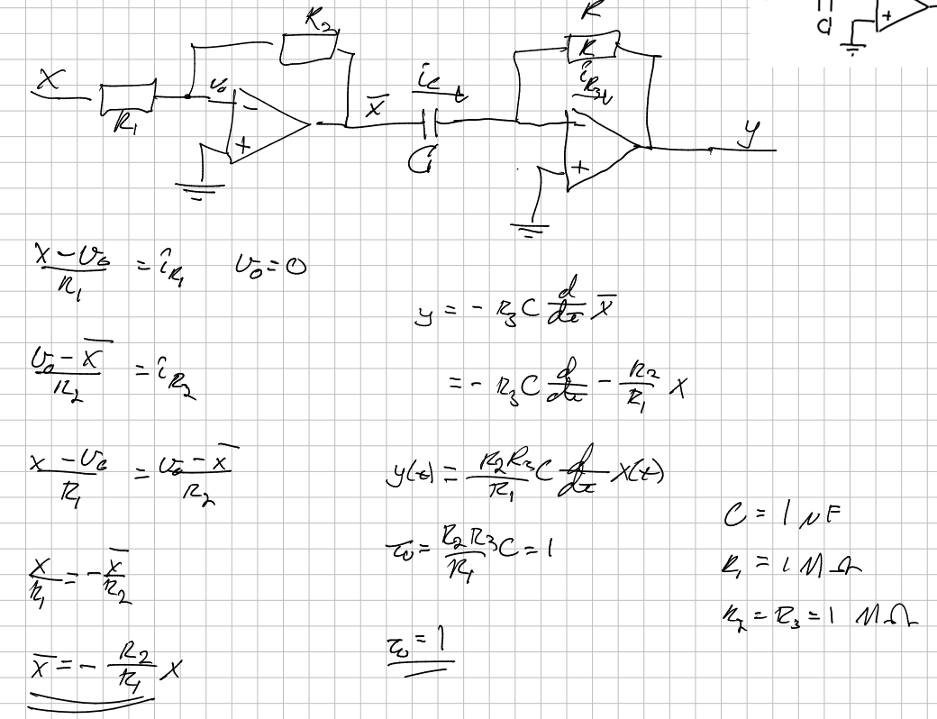

Oppgave 6
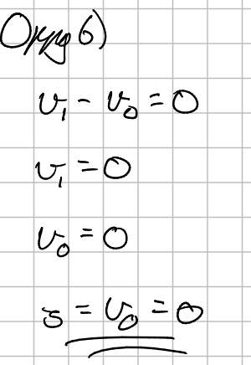

Oppgave 7
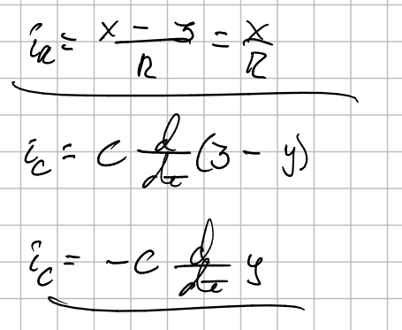

Oppgave 8
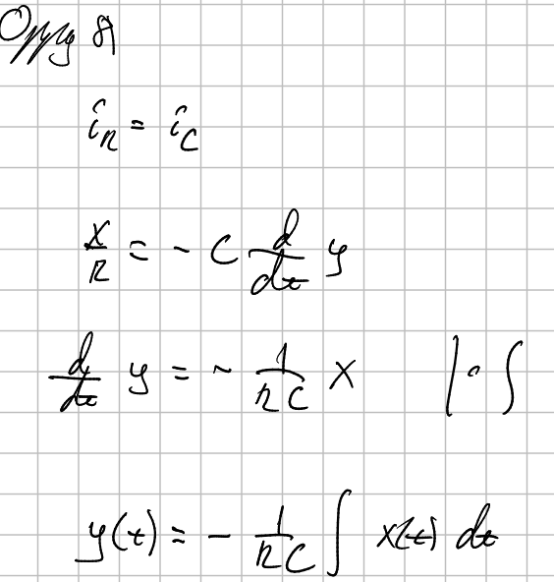

Oppgave 11
